**CÂU HỎI: Căn cứ dừng phương tiện tham gia giao thông đường bộ để kiểm tra, kiểm soát là gì?**

**TRẢ LỜI:** Điều 66 Luật Trật tự, an toàn giao thông đường bộ quy định: Cảnh sát giao thông được dừng phương tiện tham gia giao thông đường bộ để kiểm tra, kiểm soát khi có một trong các căn cứ sau đây:

**1**. Khi phát hiện hành vi vi phạm pháp luật hoặc có căn cứ xác định có hành vi vi phạm pháp luật về trật tự, an toàn giao thông đường bộ hoặc vi phạm pháp luật khác;

**2**. Thực hiện theo mệnh lệnh, kế hoạch tuần tra, kiểm soát của cấp có thẩm quyền để phát hiện hành vi vi phạm pháp luật về trật tự, an toàn giao thông đường bộ mà buộc phải dừng phương tiện để kiểm tra, kiểm soát mới phát hiện được;

**3**. Phục vụ bảo vệ an ninh quốc gia, bảo đảm trật tự, an toàn xã hội và đấu tranh phòng, chống tội phạm; phòng, chống thiên tai; phòng cháy, chữa cháy và cứu nạn, cứu hộ; phòng, chống dịch bệnh;

**4**. Có tin báo, tố giác, phản ánh, kiến nghị, đề nghị của cơ quan, tổ chức, cá nhân về tội phạm, hành vi vi phạm pháp luật khác.

**CÂU HỎI: Biện pháp phát hiện vi phạm pháp luật về trật tự, an toàn giao thông đường bộ được quy định như thế nào?**

**TRẢ LỜI:** Điều 67 Luật Trật tự, an toàn giao thông đường bộ quy định về biện pháp phát hiện vi phạm pháp luật về trật tự, an toàn giao thông đường bộ như sau:

**1**. Vận hành, sử dụng hệ thống giám sát bảo đảm an ninh, trật tự, an toàn giao thông đường bộ; hệ thống camera trên tuyến giao thông, trong đô thị; công trình, hệ thống thiết bị kỹ thuật nghiệp vụ kiểm tra, kiểm soát tải trọng xe cơ giới.

**2**. Sử dụng phương tiện, thiết bị kỹ thuật nghiệp vụ, thiết bị thông minh hỗ trợ chỉ huy, điều khiển giao thông đường bộ.

**3**. Khai thác dữ liệu từ thiết bị giám sát hành trình, thiết bị ghi nhận hình ảnh người lái xe; tiếp nhận dữ liệu thu thập từ công trình kiểm soát tải trọng xe.

**4**. Khai thác, sử dụng thông tin trong Cơ sở dữ liệu về trật tự, an toàn giao thông đường bộ.

**5**. Quan sát, kiểm tra, kiểm soát, đối chiếu trực tiếp của người thực thi công vụ.

**6**. Tiếp nhận, xử lý tin báo, tố giác, phản ánh, kiến nghị, đề nghị, dữ liệu thu thập được từ phương tiện, thiết bị kỹ thuật của cơ quan, tổ chức, cá nhân theo quy định của Chính phủ.

**7**. Biện pháp khác theo quy định của pháp luật.

**CÂU HỎI: Việc huy động người, phương tiện, thiết bị dân sự trong trường hợp cấp bách được quy định như thế nào?**

**TRẢ LỜI:** Điều 68 Luật Trật tự, an toàn giao thông đường bộ quy định việc huy động người, phương tiện, thiết bị dân sự trong trường hợp cấp bách như sau:

**1**. Khi thực hiện nhiệm vụ tuần tra, kiểm soát, chỉ huy, điều khiển giao thông đường bộ, giải quyết tai nạn giao thông đường bộ, trong trường hợp cấp bách để bảo vệ an ninh quốc gia, bảo đảm trật tự, an toàn xã hội hoặc để ngăn chặn hậu quả thiệt hại cho xã hội đang xảy ra hoặc có nguy cơ xảy ra, người chỉ huy trực tiếp của Cảnh sát giao thông tại hiện trường được huy động người, phương tiện, thiết bị dân sự và người đang sử dụng, điều khiển phương tiện, thiết bị đó.

**2**. Người chỉ huy trực tiếp của Cảnh sát giao thông tại hiện trường huy động người, phương tiện, thiết bị dân sự có trách nhiệm hoàn trả ngay sau khi trường hợp cấp bách chấm dứt. Trường hợp người, phương tiện, thiết bị dân sự được huy động làm nhiệm vụ bị thiệt hại thì được hưởng chế độ, chính sách, đền bù; đơn vị có người huy động có trách nhiệm giải quyết việc đền bù theo quy định của pháp luật.

**3**. Cơ quan, tổ chức, cá nhân được huy động có trách nhiệm chấp hành quyết định, yêu cầu của Cảnh sát giao thông theo quy định tại khoản 1 Điều này.

Trong trường hợp cấp bách theo quy định tại khoản 1 Điều này, người chỉ huy trực tiếp của Cảnh sát giao thông tại hiện trường đề nghị tổ chức, cá nhân nước ngoài hỗ trợ, giúp đỡ để thực hiện nhiệm vụ theo quy định của pháp luật Việt Nam và điều ước quốc tế mà nước Cộng hòa xã hội chủ nghĩa Việt Nam là thành viên./.

BỘ CÔNG AN

**CỤC PHÁP CHẾ VÀ CẢI CÁCH HÀNH CHÍNH, TƯ PHÁP**

|  |
| --- |
| **QUY ĐỊNH VỀ**  **Căn cứ dừng phương tiện tham gia giao thông đường bộ; biện pháp phát hiện vi phạm pháp luật về trật tự, an toàn giao thông đường bộ; huy động người, phương tiện, thiết bị dân sự trong trường hợp cấp bách** |

*Căn cứ Luật Trật tự, an toàn giao thông đường bộ được Quốc hội khóa XV, kỳ họp thứ 7 thông qua ngày 27/6/2024*

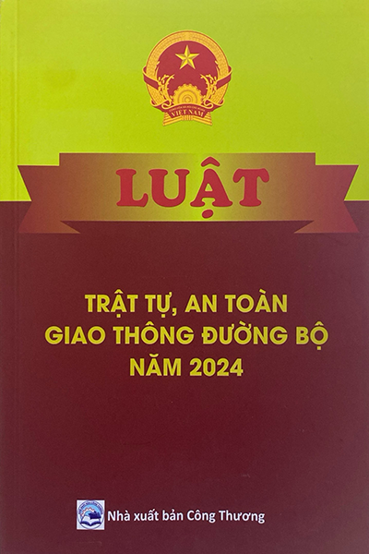

**Năm 2024**